Страницы: Главная, Отзывы, Игры, Личный кабинет, Вход в аккаунт
Аватарка, через которую пользователь попадает в личный кабинет
Личный кабинет -> вывод, история пополнений/выводов, активация промокодов
Главная ->
вывод какой пользователь сколько выиграл
для зарегистрированных -> вывод статистики о играх пользователя, топ 4 игры
для незарегистрированных -> вывод статистики о играх пользователя, топ 4 игры
Хедер -> основные страницы, авторизация
Игры -> вывод всех игр, каждый блок содержит картинку игры, описание и кнопку играть, лайк и дизлайк каждой игре

Главная
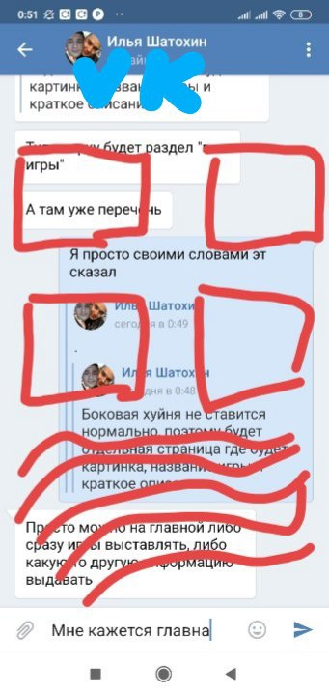
Отзывы
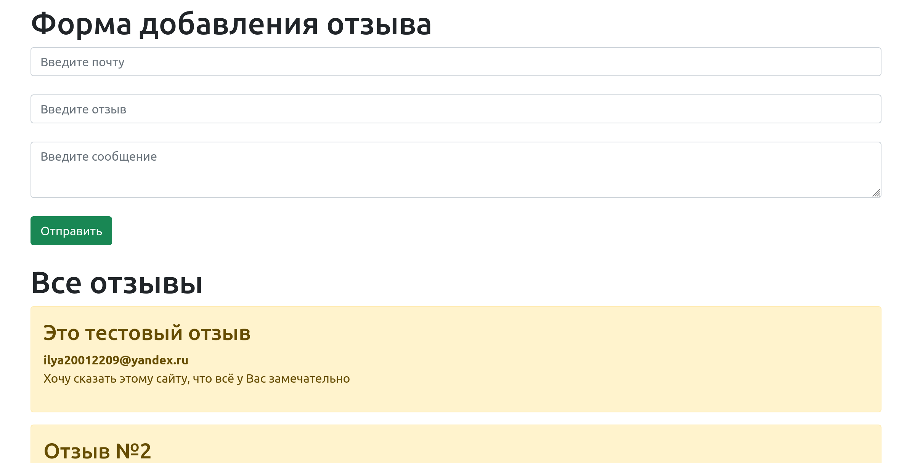

Игра «Лесенка»

Вот такая игра ещё норм , ее мало вообще где вводят , но на хбете очень популярная , типо лесенка и в ячейках бомба , тебе нужно подыматься не открывая бомб , синие это бомбы я нарисовал , а жёлтые это множитель выигрыша
